Виртуальные экскурсии

Уже вполне очевидно, что коронавирус скорректировал все без исключения планы на отдых этим летом, и пока что света в конце тоннеля не предвидится. В связи с этим многие в сфере туризма постарались уйти в онлайн — ведь не оставаться же без впечатлений! Туристер решил собрать в одном месте все возможности познать мир и увидеть популярные (и не очень) достопримечательности не выходя из дома.
Самые требовательные для внимания туриста — это, конечно, музеи. Многие площадки в разных городах мира перевели свои коллекции в онлайн режим.
Один из важнейших музеев России — Третьяковская галерея. Работы можно посмотреть в Яндекс.Коллекции, но это далеко не всё. Например, на YouTube-канале галереи вы найдёте лекции и онлайн-экскурсии, а в представительстве Третьяковки на Арзамасе тоже много интересного и познавательного. Прогуляться по интерактивным залам можно по этой ссылке. У галереи есть даже свой отдельный просветительский проект Лаврус, а на сайте музея — много ссылок на онлайн-проекты в сфере искусства.
Государственный Эрмитаж тоже перешел в формат онлайна, но почему-то доступны только трансляции и фильмы о музее с 10:30 до 18:00. А вот в Пушкинском музее — огромный выбор коллекций для просмотра онлайн, есть даже опция просмотра экспозиции с помощью технологии виртуальной реальности!

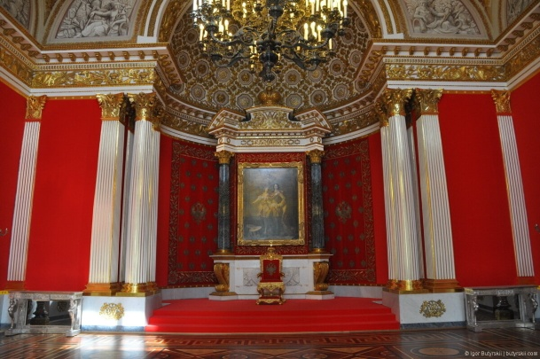

Малый тронный зал в Эрмитаже
Не остался в стороне и Русский музей: можно посмотреть на оцифрованные шедевры искусства, а также просто прогуляться по залам или же послушать онлайн-лекции. Еще одно знаменитое место в Санкт-Петербурге, предоставляющее возможность онлайн-доступа к своим экспонатам — Кунсткамера. Недалеко от Санкт-Петербурга тоже есть на что посмотреть виртуально — например, на Павловский дворец в городе Павлов.
Рассказать о своей экспозиции удаленно желают не только отдельные музеи, но и целые города, исторический масштаб которых позволяет отнести к разряду экспозиции практически весь населенный пункт. Яркий пример — виртуальные выставки Новгородского музея-заповедника. Если формат видео вам ближе, то обязательно посмотрите экскурсию по Новгородскому Кремлю на YouTube.
Ростовский кремль и Рязанский кремль также приглашают на увлекательную прогулку в онлайн-формате.
Главный Кремль нашей страны — Московский — предлагает ознакомиться с регалиями русских царей — от Ивана Грозного до Петра Первого. Есть и виртуальный тур по Московскому Кремлю, но сайт архаичный и требует наличия Flash Player. Пожалуй, основной музей Кремля — Оружейная палата — располагает отдельной онлайн-площадкой.

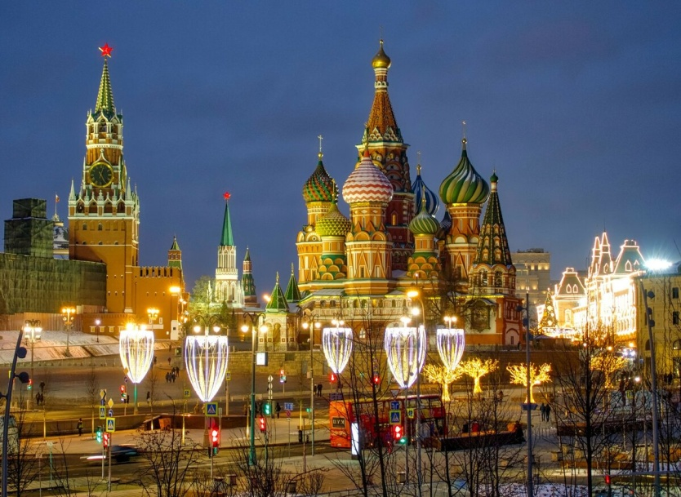

Московский кремль
Отличная прогулка ждет вас по Государственному Историческому музею. Там тоже нужно установить Flash Player, но оно того стоит. Также можно виртуально прогуляться по не менее известному московскому Манежу.
На сайте Culture.ru в разделе «Виртуальные музеи» выложено очень много ссылок.
Основные музеи более маленьких, но не менее интересных городов тоже могут вас удивить. Например, Ростово-Ярославский архитектурно-художественный музей.
Вообще, посмотреть на шедевры архитектуры можно во многих местах., воспользовавшись просмотром улиц на Google. Но некоторые значимые места были специально адаптированы для этих целей — вот список ссылок на достопримечательности:
- Архитектурный ансамбль в Суздале
- Кирилло-Белозерский монастырь
- Музей деревянного зодчества «Малые Корелы»
- Музей-заповедник «Александровская слобода»
- Всероссийский историко-этнографический музей
- Нижнесинячихинский музей-заповедник деревянного зодчества
- Ставропольский государственный музей-заповедник
- Невьянский государственный историко-архитектурный музей
- Верхотурский государственный историко-архитектурный музей
- Памятник-музей церковь Спаса Преображения в Великом Новгороде

Художественные музеи других городов России
В основных музеях столиц так или иначе многие были, а жители Москвы и Санкт-Петербурга, будем надеяться, в скором времени смогут посетить их лично. А вот прокатиться в другие города России далеко не всегда получалось даже в докарантинное время. Ну что ж, это отличный повод расширить географию и посмотреть на экспозиции художественных музеев по всей России.
- Ярославский художественный музей
- Воронцовский дворец-музей
- Самарский областной художественный музей
- Саратовский государственный художественный музей
- Национальный художественный музей Якутии
- Пермская государственная художественная галерея
- Музей зарубежного искусства в Ярославле
- Тульский музей изобразительных искусств
- Астраханская государственная картинная галерея
- Мордовский музей изобразительных искусств
- Екатеринбургский музей изобразительных искусств
- Дом-музей Б. М. Кустодиева
- Калининградский историко-художественный музей
- Севастопольский художественный музей
- Музей изобразительных искусств Республики Карелия
- Мурманский областной художественный музей
- Нижегородский государственный выставочный комплекс
- Музей уральского искусства в Ирбите
- Художественный музей Эрнста Неизвестного
- Музей-заповедник «Абрамцево»

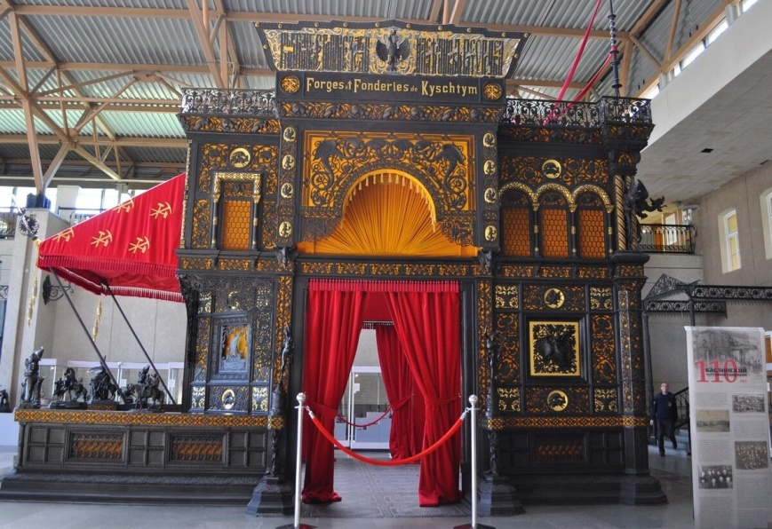

Каслинский чугунный павильон в Музее ИЗО в Екатеринбурге

Музеи русских писателей
Дома-музеи известных русских писателей и поэтов тоже не отстают. Вот места, где вы можете удаленно осмотреть экспозиции в местах проживания мастеров литературы. Большинство — через сайт Culture.ru, некоторые — с помощью сервиса Google Arts & Culture, другие — на своих сайтах. Но главное — это возможность получить новые впечатления и знания не выходя из дома.
- Музей-заповедник А. С. Пушкина Захарово и Вяземы (дополнительно: страница на Google Arts & Culture)
- Музей-заповедник А. С. Пушкина «Болдино»
- Мемориальный Музей-квартира А. С. Пушкина в Санкт-Петербурге
- Музей-усадьба «Петровское»
- Музей-усадьба «Тригорское»
- Музей «Пушкинская деревня»
- Музей-заповедник А. С. Пушкина «Михайловское»
- Музей-заповедник А. Н. Островского «Щелыково»
- Музей-заповедник А. С. Грибоедова «Хмелита»
- Шахматово — музей-заповедник А. А. Блока и Д. И. Менделеева
- Музей-заповедник И. С. Тургенева «Спасское-Лутовиново»
- Музей-заповедник А. П. Чехова «Мелихово»
- Дом-музей М. И. Цветаевой
- Дом-музей М. А. Булгакова
- Музей-усадьба Л. Н. Толстого «Ясная Поляна»
- Музей-усадьба Л. Н. Толстого «Хамовники»
- Государственный Музей Л. Н. Толстого
- Государственный музей-заповедник С. А. Есенина
- Московский государственный музей С. А. Есенина
- Государственный музей-заповедник М. А. Шолохова
- Государственный Лермонтовский музей-заповедник «Тарханы»
- Дом-музей А. П. Чехова в Ялте
- Музей-усадьба Н. Г. Чернышевского
- Дом-музей Ф. М. Достоевского в Старой Руссе
- Дом-музей П. П. Бажова в Сысерти
- Мемориальный дом-музей П. П. Бажова в Екатеринбурге
Космонавтика
На носу — 12 апреля, День Космонавтики, и это лишний повод вспомнить про покорение космического пространства, где наша страна играет одну из главных ролей. Приведенные ниже музеи в интерактивном режиме рассказывают о покорении космоса.
- Мемориальный комплекс летчика-космонавта СССР А. Г. Николаева
- Музей истории космонавтики имени К. Э. Циолковского
- Дом-музей семьи Гагариных в селе Клушино
- Дом-музей школьных лет Юрия Гагарина
- Объединенный музей Ю. А. Гагарина
- Космодром «Плесецк»
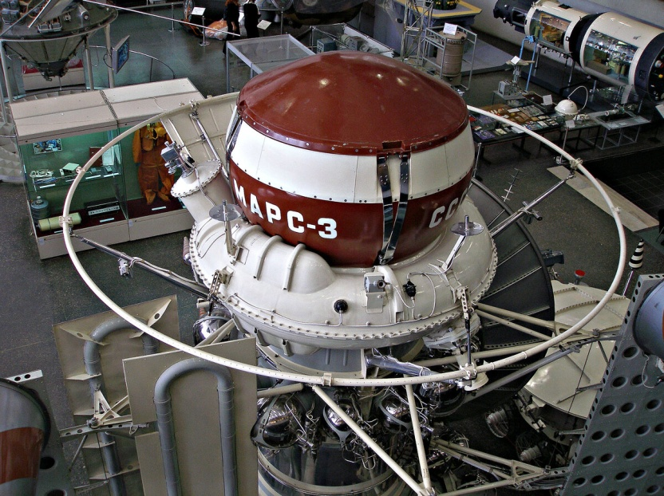
Макет спускаемого аппарата АМС «Марс-3» в Музее им. Циолковского

Военная тематика
Различных войн в России за всю её богатую историю было немало, и музеев военной тематики тоже достаточно. К тому же в этом году исполняется 75 лет со дня победы в Великой Отечественной войне. Возможно праздник придется провести дома, но прогуляться по военным музеям и ознакомиться с боевой славой России можно в онлайн-формате.
- Виртуальный тур по Мамаеву кургану
- Музей-панорама Сталинградской битвы
- Центральный музей Великой Отечественной войны
- Диорама «Курская дуга»
- Видеоэкскурсия Поныровского музея Курской битвы
- Мемориальный комплекс «Партизанская поляна»
- Исторический музей. Экспозиция «Музей Отечественной войны 1812 г.»
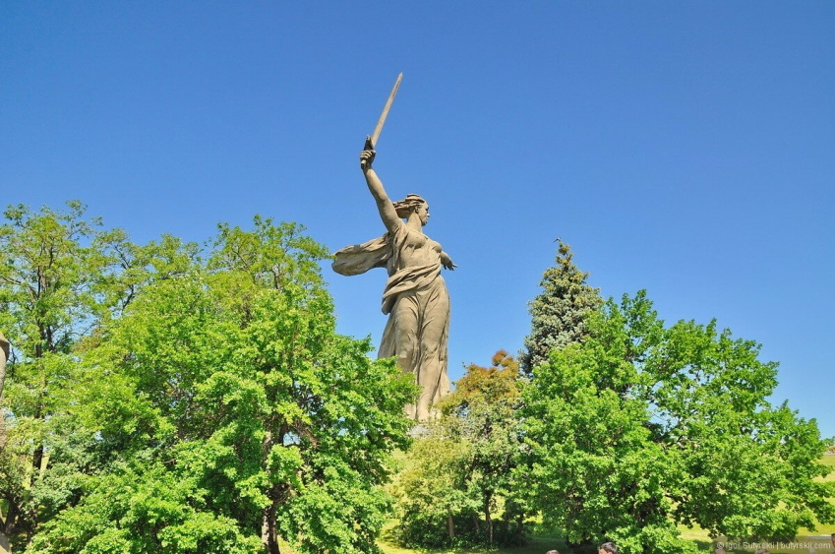
Памятник «Родина-мать зовет!» на Мамаевом кургане. В виртуальном туре монумент даже можно рассмотреть вблизи

Музыка
Карантин — отличное время для того, чтобы слушать как новую музыку, так и обратиться к классике. Если хочется погрузиться в музыкальный мир наиболее полно, рекомендуем виртуально прогуляться по музеям великих музыкантов.
Так, можно прогуляться по дому-музею П. И. Чайковского в Алапаевске, а также по музею-заповеднику П. И. Чайковского в городе Клин. Именно тут была создана знаменитая Шестая симфония.
А в московской консерватории, которая носит имя Чайковского, можно посмотреть концерты онлайн. Также онлайн-концерты дает Московская филармония.
Еще из музеев, связанных с музыкой:
- Шереметьевский дворец — Музей музыки
- Музей-заповедник С. В. Рахманинова «Ивановка»
- Российский национальный музей музыки
- Музей и Центр хомуса народов мира
- Мемориальная квартира Святослава Рихтера
- Музейное объединение музыкальной культуры им. М. И. Глинки
Зарубежные музеи
Разумеется, ключевые музеи в других странах сразу после закрытия начали предоставлять онлайн-доступ к своим коллекциям. Мы выбрали наиболее знаковые из них — по ссылкам ниже вы можете культурно прогуляться от Парижа до Лос-Анджелеса.
- Лувр, Париж
- Музей Гетти, Лос-Анджелес
- Музеи Ватикана
- Музей Гуггенхайма в Бильбао
- Музей Гуггенхайма в Нью-Йорке
- Музей Метрополитан в Нью-Йорке
- Музей естественной истории в Лондоне
- Музей естественной истории в Вашингтоне
- Рейксмузеум в Амстердаме
- Корейский музей современного искусства
- Музей Орсе
- Британский музей в Лондоне
- Музей искусств Сан-Пауло
- Национальная Галерея в Лондоне
- Музей Ван Гога в Амстердаме
- Галерея Уффици, Флоренция
- Музей Дали в Каталонии
- Музеи NASA в Вирджинии и Огайо
- Национальная галерея Виктории в Мельбурне
- Музей Пикассо в Барселоне
- Музей Фриды Кало
- Музей истории искусств в Вене
- Версальский дворец
- Бельведер в Вене
- Музей Акрополя в Афинах
- Музей королевы Софии в Мадриде
- Музей изящных искусств в Будапеште
- Галерея Альбертина в Вене
- Дворец Дожей в Венеции
- Дом Анны Франк в Амстердаме
- Замок Фонтенбло

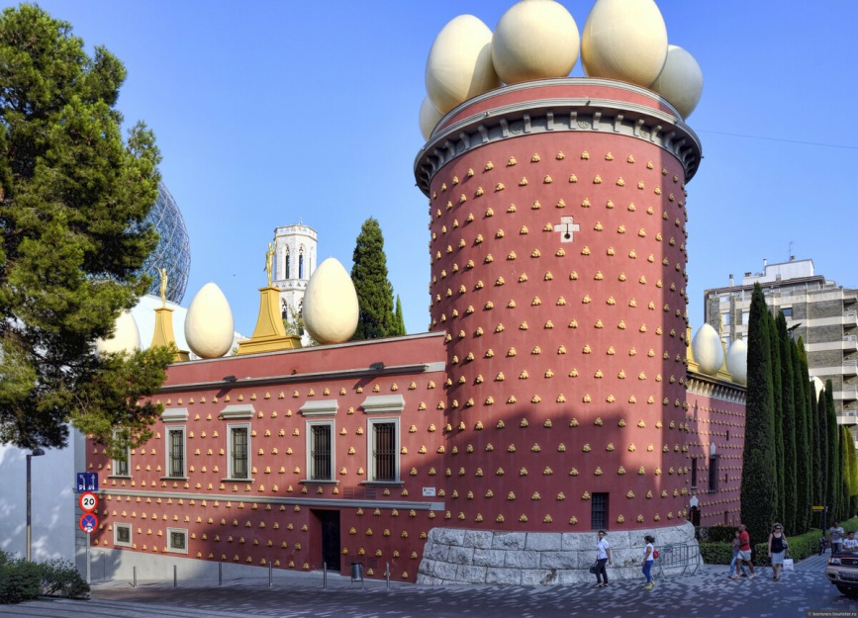

Музей Дали
Кстати, необязательно виртуально ходить по музейным коридорам, насладиться искусством можно и с помощью сервиса Google Arts & Culture. Например, вот крайне познавательный проект, посвященный творчеству Фриды Кало.
С каждым днем подобных онлайн-площадок становится все больше, мы перечислили лишь основные из них и, на наш взгляд, самые интересные.

